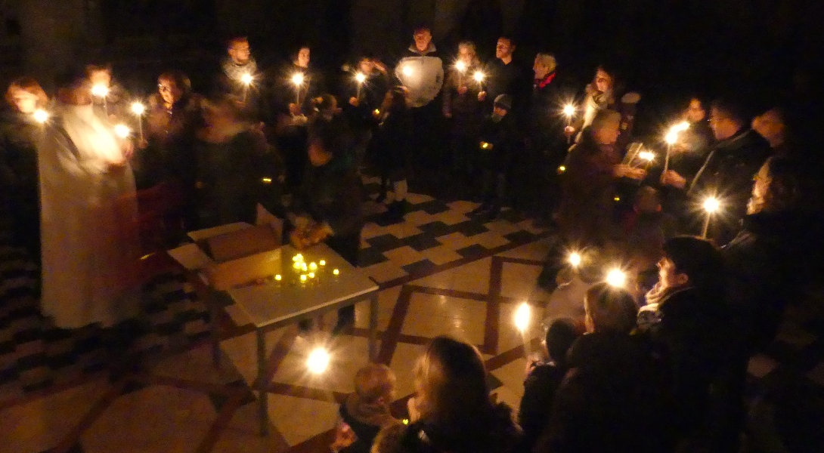

Présentation du Seigneur

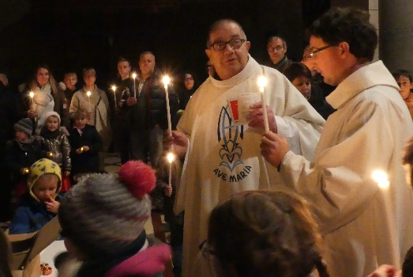

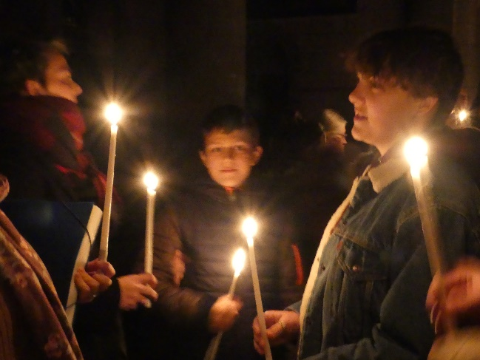

La fête de la lumière
dans les ténèbres !
Panne de courant
providentielle
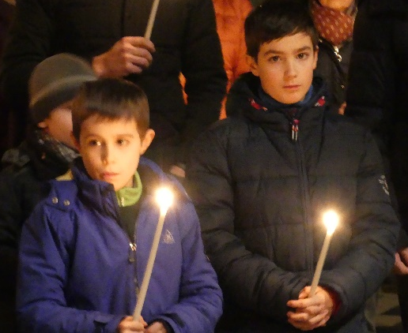
en l’église
de Habay-la-Neuve,
ce 2 février 2019 !
Chandeleur,
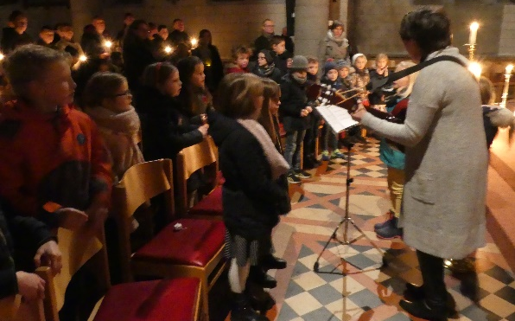
Noël qui rebondit,
Noël tourné vers Pâques !
Tous les signes
de la veillée pascale
sont présents :
Le feu
et la lumière,
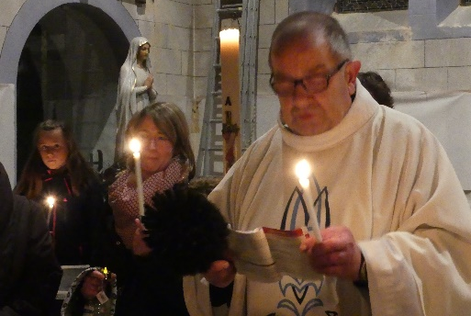
l’eau,
la Parole
et le Pain !
La grande hostie,
comme un petit soleil !
Fête de la lumière,
lumière croissante !
« Tout
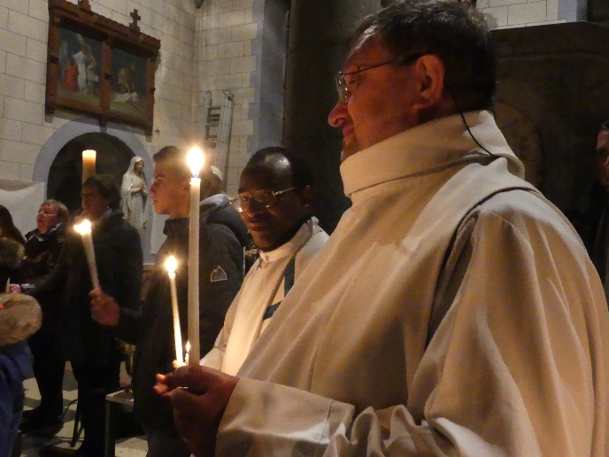
premier-né
sera consacré
au Seigneur. »
( Lc 2,23 )
Consécration !
Le Christ revient
pour se donner !
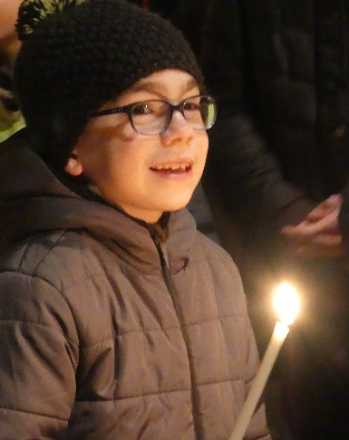
Il est le premier-né
d’un monde nouveau !
Il est la lumière du monde.
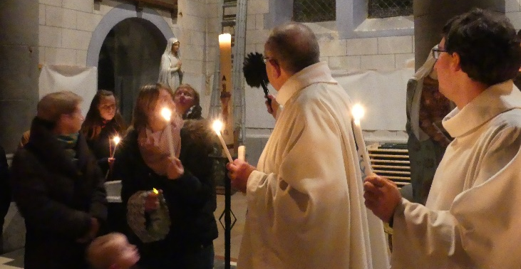

frère Robert

